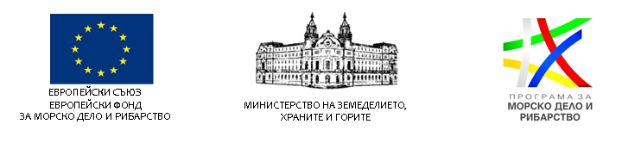

СТАРТИРА ПРИЕМ НА ПРОЕКТИ ПО ПРОЦЕДУРА №BG14MFOP001-4.012 „ПОДКРЕПА ЗА ИНФРАСТРУКТУРА И УСЛУГИ, СВЪРЗАНИ С МАЛКИТЕ РИБАРСКИ СТОПАНСТВА И ТУРИЗМА, В ПОЛЗА НА МАЛКИ РИБАРСКИ ОБЩНОСТИ“ ОТ СТРАТЕГИЯ ЗА ВОМР НА МИРГ „ВИСОКИ ЗАПАДНИ РОДОПИ: БАТАК - ДЕВИН - ДОСПАТ“ ПО ПРОГРАМАТА ЗА МОРСКО ДЕЛО И РИБАРСТВО 2014 – 2020 Г.

Управляващият орган на Програмата за морско дело и рибарство 2014 – 2020 (ПМДР) кани желаещите да представят проектни предложения по Приоритет на Съюза 4 „Повишаване на заетостта и териториалното сближаване”, мярка 4.2. „Изпълнение на стратегиите за ВОМР“ по ПМДР – мярка 7.1 „Подкрепа за инфраструктура и услуги, свързани с малките рибарски стопанства и туризма, в полза на малки рибарски общности“ от Стратегия за Водено от общностите местно развитие на Местна инициативна рибарска група (МИРГ) „Високи Западни Родопи: Батак - Девин – Доспат.
Подаването на проектното предложение по процедура №BG14MFOP001-4.012 „Подкрепа за инфраструктура и услуги, свързани с малките рибарски стопанства и туризма, в полза на малки рибарски общности“ се извършва изцяло по електронен път чрез Информационната система за управление и наблюдение на Структурните инструменти на Европейския съюз в България (ИСУН 2020) единствено с използването на Квалифициран електронен подпис (КЕП), чрез модула „Е-кандидатстване“ на следния интернет адрес: https://eumis2020.government.bg/
Кандидатите могат да задават допълнителни въпроси и да искат разяснения във връзка с Условията за кандидатстване до 3 седмици преди крайния срок за подаване на проектни предложения, а именно до 17:00 ч. на 23.09.2019 г., включително. Допълнителни въпроси могат да се задават само по електронна поща: pmdr@mzh.government.bg.
Крайният срок за подаване на проектни предложения е 17:00 часа на 14.10.2019 г.
Пълният пакет документи, условията за кандидатстване и условията за изпълнение по процедурата можете да намерите на: https://www.eufunds.bg/bg/pmdr/node/2236

